” إستقامة كونخي كجيا^{ء}ن هيدوف ”
(٢ أوكتوبر ٢٠١٥ \ ١۸ ذو الحجة ١٤٣٦ﻫ)

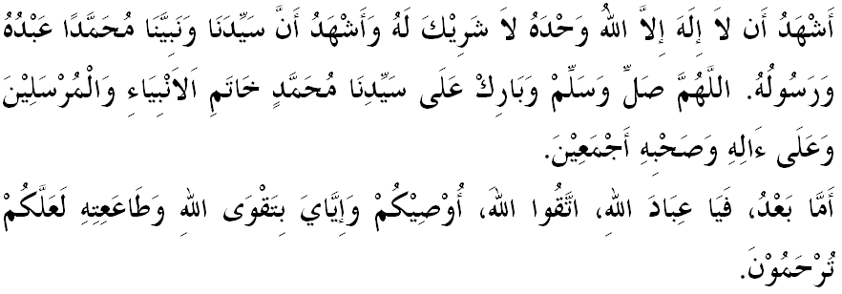
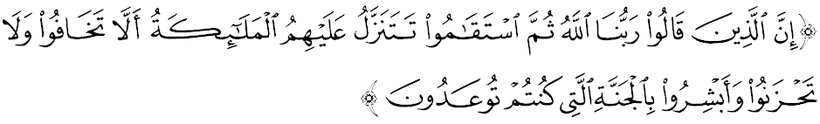

سيداغ جماعة يغ درحمتي الله،
ساي برفسن كفد حاضرين دان كفد ديري ساي سنديري، ماريله كيت برسام٢ ممفرتيغكتكن كإيمانن دان كتقوا^{ء}ن كفد الله سبحانه وتعالى دغن ممفركوكوهكن فغعبديان ديري كفداث سرتا منجا^{ء}وهي سضالا لارغنث. مودهن٢ دغن ايت، كيت أكن دفايوغي رحمة الله سبحانه وتعالى ددنيا دان دأخيرة. منبر فد هاري يغ موليا اين مغاجق سيداغ جمعة سكالين انتوق مغحياتي خطبة يغ برتاجوق: "إستقامة كونخي كجيا^{ء}ن هيدوف".

سيداغ جمعة يغ درحمتي الله،
الحمد لله، كيت برشكور كفد الله سبحانه وتعالى كران ببراف هاري يغ لالو، كيت بارو سلساي منجالني عبادة حج دان قربان. منبر مغوخفكن تهنيئة كفد فارا جماعة يغ تله منجادي تتامو الله سبحانه وتعالى دان سلامت كمبالي كتانه ^{ء}اير. سموضا فغوربانن كيت تروس دتريما أوليه الله سبحانه وتعالى جوا. اين منونجوقكن بتاف سلوروه مشاركت إسلام برلومبا٢ انتوق ممفرتيغكتكن كإيمانن دان عمالن مريك. فرسو^{ء}الن بسر يغ تيمبول، باضايمانكه كيت دافت ممفرتيغكتكن كخمرلغن اين دماس هدافن سوفايا كيت تروس برجاي؟
إسلام أمت منيتيكبرتكن أومتث سوفايا إستقامة دالم ستياف أف يغ دلاكوكن سوفايا دافت مغاول فمبينا^{ء}ن أخلاق موليا يغ مغهياسي ديري مو^{ء}من. كلمة إستقامة ممباوا فغرتيان ملاكوكن سسواتو فركارا سخارا برتروسن دان بوكن ترهنتي فد موسيم٢ ترتنتو سهاج. اين كران عمالن يغ دلاكوكن سخارا إستقامة لبيه دسوكا^{ء}ي اوليه الله سبحانه وتعالى. بهكن دافت دكاتاكن بهاوا إينديؤيدو يغ برإستقامة ممفوثا_{ء}ي فضغن عقيدة إسلام يغ سبنر دان ممفو منجالنكن شريعة دغن تضوه والاو دالم أف سيتواسي سكاليفون. اين دجلسكن اوليه الله سبحانه وتعالى دالم سورة هود ايات ١١٢:

مقصودث: "اوليه ايت، هندقله إغكاو (واهاي محمد) سنتياس تتف تضوه دأتس جالن يغ بتول سباضايمان يغ دفرينتهكن كفدامو، دان هندقله أورغ٢ يغ رجوع كمبالي كفد كبنرن مغيكوتمو بربوات دمكين؛ دان جاغنله كامو ملمفاو_{ء}ي باتس حكوم٢ الله؛ سسوغضوهث الله مها مليهت اكن أف يغ كامو كرجاكن".

سيداغ جمعة يغ دمولياكن،
برإستقامة دالم سسواتو عمالن كبا_{ء}يقكن ممباوا باثق منفعة كفد فلاكوث ترماسوق منيغكتكن فوتينسي ديريث دالم سسواتو فركارا. مثالث، سأورغ فكرجا يغ إستفامة دان تكون دالم توضسث اكن منجاديكنث سأورغ يغ برفغتاهوان دان بركماهيران تيغضي، دافت مغاول ضغضوان إيموسي دان فراسا^{ء}ن سفرتي كخيوا اتاو فوتوس أسا سرتا منظاهيركن تيغكه لاكو يغ فوستيف.
سلأين ايت، تردافت ببراف لاضي تندا٢ أورغ يغ برإستقامة سباضايمان دسبوتكن اوليه شيخ عثمان بن حسن الشاكر الخَوبَوِيِّ ددالم كتاب دُرَّةُ النَّاصِحِين يا^{ء}يت سفرتي سنتياس ممليهارا صلاة ليم وقتو، سنتياس ممليهارا لسان درفد فركتا^{ء}ن جاهت، سنتياس مغهينداري فراسغكا بوروق، تيدق مغهينا سسام ساودارا، سنتياس برسدرهان دالم سموا كأدا^{ء}ن، سنتياس برإنفاق دجالن الله سبحانه وتعالى، سنتياس ممليهارا فنداغن دري معصية، تيدق ممبغضاكن ديري دان سنتياس برفضغ تضوه دغن عقيدة يغ بتول.
باضي ممستيكن إستقامة ترحاصيل، مك كيت فرلو ملالو_{ء}ي تيضا تاهف. فرتام، تاهف إستقامة هاتي يا^{ء}يت كأدا^{ء}ن دمان كيت سنتياس تضوه ممفرتاهنكن كسوخين إيمان دان ممليهارا هاتي دري فركارا شريك، منجا^{ء}وهكن ديري درفد صفات٢ ترخلا سفرتي رياء، دان مثوبوركن هاتي دغن صفات٢ ترفوجي سفرتي إخلاص. دالم كأدا^{ء}ن اين، إستقامة هاتي ممفوثا_{ء}ي كيقينن يغ تيغضي ترهادف فركارا يغ ممباوا كفد كبنرن.
كدوا، تاهف إستقامة لسان يا^{ء}يت ممليهارا لسان دان توتوركات كيت دري أوغكافن خلا دان سنتياس بركات بنر، جوجور، تيدق برفورا٢، تيدق برموكا٢ دان تيدق بردولق-داليق سا_{ء}يريغ دغن تيندقكن يغ دلاكوكن. تاهف كدوا اين اد فد أورغ برإيمان يغ براني مثاتكن دان ممفرتاهنكن كبنرن دان هاث تاكوت كفد الله سبحانه وتعالى سمات٢. كتيضا، تاهف إستقامة فربواتن يا^{ء}يت يغ مرغكومي كتكونن كيت دالم ملاكوكن عمالن اتاو أف سهاج أوسها انتوق منخافاي كجيا^{ء}ن يغ دريضا_{ء}ي اوليه الله سبحانه وتعالى سهيغضا مغحاصيلكن سيكف ديديكاسي دان كونسيستن تنفا تيمبول راس خفت كخيوا، لمه سماغت اتاو برفوتوس اسا.
يقينله، دغن برإستقامة دان برفضغ تضوه فد جالن الله سبحانه وتعالى نسخاي كيت اكن مندافت رحمة درفد الله سبحانه وتعالى ددنيا دان دأخيرة. فرمان الله سبحانه وتعالى دالم سورة فصلت ايات ك-٣٠:
مقصودث: "سسوغضوهث أورغ يغ بركات: توهن كامي اياله الله، كمدين مريك تتف دأتس جالن يغ بتول، تورونله كفد مريك ملائكة دغن بركات: جاغنله كامو بيمبغ دان خاغنله كامو بردوكاخيتا، دان تريماله بريتا ضمبيرا بهاوا كامو أكن برأوليه شرضا يغ تله دجنجيكن كفد كامو".

سيداغ جماعة يغ درحمتي الله،
باضي اورغ يغ تيدق إستقامة فولا، مريك أكن موده دسرغ راس كخيوا دان فوتوس أسا أفابيلا سسواتو يغ دهارفكن تيدق ترخافاي. بهكن مريك جوضا أكن مغهادفي دان منمو_{ء}ي باثق كضاضلن. منوروت فمرهاتين منبر، انتارا فكتور يغ مغضاضلكن أوسها إستقامة اين اداله كلمهن بينتيغ ديري مسلم دالم ممفرتاهنكن كسوخين دان كتقوا^{ء}ن ددالم جيوا مريك. جوسترو باضي مغأتسي مسألة اين، منبر ممبريكن ببراف لغكه سفرتي برإيكوت.
لغكه فرتام، مراقبة يا^{ء}يت مغيغاتي الله سبحانه وتعالى دغن خارا مميكير، مرنوغ دان منليتي كبسرن خيفتا^{ء}نث. فنليتين اين دلاكوكن دغن مغضوناكن فنداغن مات هاتي (بَصَرِيَّة) يغ فنوه كيقينن دان كإخلاصن كران الله سبحانه وتعالى. لغكه كدوا، مُوَاحَدَة يا^{ء}يت إلتزام سسأورغ أتس نيلاي٢ كبنرن إسلام كران ديريث تله برإعتقاد دان برإقرار دهادفن الله سبحانه وتعالى. لغكه كتيضا، محاسبة يا^{ء}يت أوسها سسأورغ همبا انتوق ملاكوكن فرهيتوغن أتس فربواتنث سمأد سبلوم، سماس دان سسوده ملاكوكنث. لغكه كأمفت، مُعَاقَبَة يا^{ء}يت سسأورغ مغحكوم ترهادف ديريث سنديري دأتس كسيلفن يغ تله دلاكوكن دان لغكه كليم، مجاهدة يا^{ء}يت سسأورغ برأوسها انتوق ملاون دان منوندوقكن كهندق هاوا نفسو دان مغأفليكاسيكن سلوروه نيلاي٢ إسلام دالم كهيدوفن.
إمام البخاري مريكودكن بهاوا سيدتنا عائشة رضي الله عنها بركات: رسول الله صلى الله عليه وسلم برسبدا:
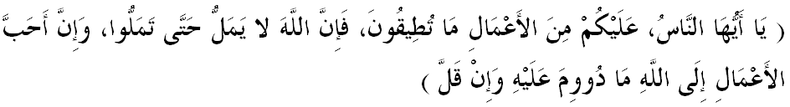
مفهومث: " واهاي مأنسي، لاكوكنله عمالن مغيكوت كأوفايا^{ء}ن كامو. سسوغضوهث الله سبحانه وتعالى تيدق جمو سهيغضاله كامو جمو. عمالن يغ فاليغ الله سبحانه وتعالى سوكا_{ء}ي اياله عمالن يغ برتروسن والاوفون سديكيت"

سيداغ جماعة يغ درحمتي الله،
مغأخيري خطبة فد هاري اين، سوكا منبر مغيغتكن بهاوا سباضاي مو^{ء}من، كيت فرلو سدر بهاوا عمالن موليا يغ دلقساناكن ستاكت اين سفرتي صلاة، فواسا، زكاة، حج، صدقة دان لأين٢ تيدق سهاروسث ترهنتي دسيتو سهاج. عمالن ترسبوت فرلو دتروسكن دغن إستقامة بهكن دفرتيغكتكن لاضي كواليتي دان كوانتيتيث دري سماس كسماس باضي منخافي متلامت كريضا^{ء}ن الله سبحانه وتعالى.
ماريله سام٢ كيت مغأمتي إينتي خطبة يغ تله دسمفايكن تادي انتوق مرنخان فرأوبهن دان منروسكن فروسيس إستقامة دغن:

سنتياس إستقامة دان برعزام انتوق مغكلكن عمالن٢ كبا^{ء}يقكن يغ فرض دان يغ سنة. | فرتام:
برفضغ كفد عقيدة يغ بنر دان منجا^{ء}وهي شريك، فركارا٢ معصية دان مغكلكن كطاعتن. | كدوا:
مثوخيكن هاتي دغن مغحياتي صفة شكور دأتس سضالا كورنيا^{ء}ن الله سبحانه وتعالى دسمفيغ ملاتيه ديري سلالو مغيغاتي كبسرنث دان منيغضلكن صفة مذمومة. | كتيضا:
ملازيمي فاكاين تقوى دان فاتوه شريعة. | كأمفت:
سنتياس تابه كتيكا مغهادفي أوجين، خابرن دان دوضا^{ء}ن دالم هيدوف منروسي صفة صبر. صبر دافت منيغكتكن موتو عبادة دان أخلاق ترفوجي. | كليم:

أَعُوْذُ بِاللهِ مِنَ الشَّيْطَانِ الرَّجِيْمِ
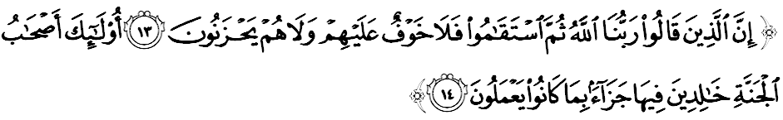
مقصودث: "سسوغضوهث أورغ يغ بركات: توهن كامي اياله الله، كمدين مريك تتفكن فنديرين، مك تيدقله مريك تاكوت، دان تيدق أكن بردوكاخيتا. مريكاله أهلي شرضا، تتف ككلله مريك ددالمث سباضاي بالسن باضي عمل٢ صالح يغ مريك تله كرجاكن" (سورة الأحقاف: ١٣-١٤)

